无纺布“十四五”发展战略-2021-2027年全球及中国无纺布市场监测调查及投资战略评估预测报告

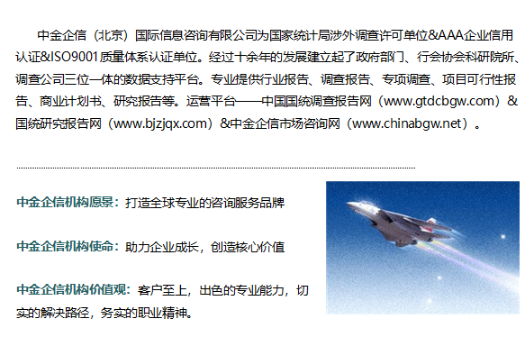
中金企信（北京）国际信息咨询有限公司致力于“为企业战略决策提供专业&权威行业报告、调查报告、项目可行性报告、专项调查、商业计划书、研究报等报告课题”的专业咨询顾问机构，同是国家统计局涉外调查许可单位&AAA企业信用认证、ISO9001质量体系认证单位。经过多年的发展和开拓，中金企信国际咨询已成为中国国内领先的多元化信息服务提供商之一，与政府部门、行业协会（第三方媒介、高校、科研院所）、各领域专家顾问和业内资深人士建立了实效共通的战略关系，积累了大量行业研究和市场调研工作的专业经验，形成了中金企信国际咨询独特的专业研究模型和科学分析方法。中金企信国际咨询旗下的运营平台—中金企信市场咨询网（www.chinabgw.net）&中国国统调查报告网（www.gtdcbgw.com）&国统研究报告网（www.bjzjqx.com）。
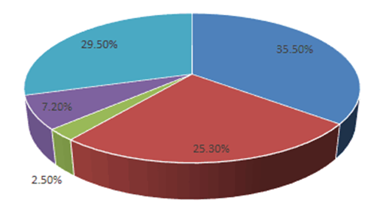
2021年中国无纺布产业发展战略规划研究及市场潜力分析预测

无纺布制品色彩丰富、鲜艳明丽、时尚环保、用途广泛、美观大方，图案和款式都多样，且质轻、环保、可循环再用，被国际公认为保护地球生态的环保产品。适用于农用薄膜、制鞋、制革、床垫、子母被、装饰、化工、印刷、汽车、建材，家具等行业，及服装衬布，医疗卫生一次性手术衣，口罩，帽，床单，酒店一次性台布，美容，桑拿乃至当今时尚的礼品袋，精品袋，购物袋，广告袋等等。环保产品，用途广泛，经济实惠。由于它的外观形似珍珠，又称为珍珠画布。
行业供给：我国是非织造布出口主要国家，2019年全国非织造布进口量约为14万吨，出口量大约为97万吨。我国2019年无纺布产量达到618万吨，同比增长6.9%，世界市场占有率世界第一。其中我国产能主要集中在广东、湖北、浙江和山东等地。
其中，2020年欣龙控股的无纺布产能达到10吨/天左右，全年产量在3万吨左右，预计市场占比约为0.5%左右。2020年2月份邹平市华强无纺布有限公司日产无纺布达到30吨。按照这一产能推算，2020年其生产的无纺布将达到11万吨左右，市场占比在2%左右。在全国来说，产能排名靠前，在前三十之列。
市场需求：目前，国内无纺布主要应用领域集中在建筑、汽车、医疗、服装、等领域。预计2020年我国无纺布市场需求达到1380亿元，同比增长大约为8%;2019年我国无纺布市场需求大约为1278亿元，同比增长大约为5.6%。我国无纺布市场需求主要集中在华东、华南、华北、华中等人口众多的地区。
2019年中国无纺布行业下游应用市场占比分析
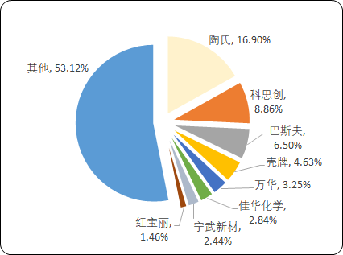
数据统计：中金企信国际咨询
2019年中国无纺布各区域市场需求占比分析
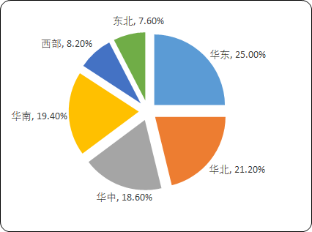
数据统计：中金企信国际咨询

2015-2020年中国无纺布行业供需平衡分析
年份 | 产量，万吨 | 进口量，万吨 | 出口量，万吨 | 需求量，万吨
2015年 | 464.21 | 13.6 | 73.21 | 404.0
2016年 | 486.26 | 13.25 | 63.24 | 419.32
2017年 | 533.6 | 14.73 | 80.46 | 450.07
2018年 | 578.51 | 18.89 | 96.21 | 486.10
2019年 | 618 | 14.02 | 97 | 514.72
数据统计：中金企信国际咨询

产业前景：首先，行业发展空间大。一方面，我国经济迅速发展，居民的收入不断提高，对无纺布产业的需求还未充分释放，例如卫生巾与婴儿尿布市场十分广阔，每年需求量在数十万吨，大量使用热轧布、SMS布和气流成网布、过滤材料、绝缘布、土工布和医用布等市场均很大，并且将越来越大。
另一方面，我国人均非织造布拥有量仅为2.97千克，而全国纺织纤维人均拥有量为26.89千克，可见非织造布仍有较大发展空间。
其次，预计未来无纺布产业集中化将更加明显。新增产能更有可能集中在已有的产能区域中，如山东、浙江、广东、江苏等地。这些地区已经初具规模，而且企业基本能自觉遵守国家污染物排放规定，节约了国家监督治理成本，因此行业中强者恒强的“马太效应”将更为明显。
第三，非织造布工业转型势在必行。随着新技术的不断涌现，无纺布的功能不断得到完善，无纺布的未来发展来自于向诸如新型工业、汽车等其他领域的不断渗透；同时，淘汰落后、旧的装备，生产功能化、差别化、多元化的世界一流的非织造布产品，并向生产深度进军，将产品进行深加工，形成产品多元化，适应市场的需求。
综合来看，当前无纺布在国内市场逐渐成为新兴产业。尽管我国无纺布生产已有迅猛的发展，但是经济仍在增长，人们的需求不断增加，无纺布制造企业应该开拓更加广阔的市场，开发研制技术装备一流的设备，生产出更多高质量、高规格、高档次产品，使无纺布产业更进一步的发展。专家预测：未来5年内，无纺布的年产量仍旧会维持6%-10%的增速，到2023无纺布年产量将超过680万吨。

市场现状（包含区域市场）、市场竞争与供需格局格局（包含区域市场）、市场规模（包含区域市场）、市场前景（包含区域市场）、技术发展趋势分析、价格分析、进出口分析、使用情况及品牌占有率、企业竞争力与主要财务数据分析、相关政策法规与环境分析、投资策略、投资风险、风险规避、营销战略选择等多方面进行科学细致的分析。中金企信国际咨询本着“一心一意做研究，全神贯注为客户”的基本工作理念，为业内企业提供准确及时的市场数据分析，是业内企业重要的参考依据。调查报告是根据调查需求进行专属的市场调查，可分为：对标企业调查、商业模式调查、问卷调查、行业调查、竞争调查、销售渠道调查、产品调查等多种调查课题。中金企信国际咨询拥有专业的调查团队及庞大的顾问团队，结合多元化调查模式、专属的市场调查自建机制为不同领域、不同客户提供优质的市场调查，助力企业把控市场、洞悉市场、赢得市场先机。

